Патриотическое воспитание на уроках программирования: создание интерактивных проектов о России в среде Scratch
Монакова Диана Руслановна
педагог дополнительного образования
МБУ ДО «Центр эстетического воспитания детей» (далее МБУ ДО «ЦЭВД»), г. Хабаровск
Аннотация. В статье представлен опыт интеграции патриотического и гражданского воспитания в процесс обучения основам программирования детей 9–12 лет на визуальном языке Scratch. Актуальность обусловлена необходимостью поиска эффективных цифровых инструментов воспитания подрастающего поколения в соответствии с Комплексом мер по патриотическому и духовному воспитанию молодёжи в Российской Федерации до 2028 года [3]. Цель исследования – теоретически обосновать и экспериментально проверить методику формирования патриотических чувств у младших школьников через создание интерактивных проектов о России в среде Scratch. Методы: анализ психолого-педагогической литературы, педагогический эксперимент (24 участника), анкетирование, наблюдение, качественный и количественный анализ продуктов деятельности. Результаты: за учебный год обучающимися создано 12 патриотических проектов (викторины, анимационные открытки, игры); уровень знаний государственных символов России повысился с 42% до 89%; 80% детей отметили, что программирование помогает им «рассказать о любви к Родине». Обоснована педагогическая ценность предложенного подхода: формирование IT-компетенций и гражданской идентичности в едином процессе, возможность тиражирования проектов. Статья адресована педагогам дополнительного образования, учителям информатики, методистам.
Ключевые слова: патриотическое воспитание, программирование, Scratch, гражданская идентичность, дополнительное образование, интерактивные проекты, младшие школьники, цифровые образовательные ресурсы.
Введение
В XXI веке воспитание патриота и гражданина России требует не только традиционных форм работы (классные часы, экскурсии, беседы), но и активного использования цифровых инструментов, органично вписанных в повседневную деятельность современных детей. Актуальная государственная политика в области воспитания задаётся следующими документами [1–4]:
- Указ Президента РФ от 7 мая 2024 г. № 309 «О национальных целях развития Российской Федерации на период до 2030 года и на перспективу до 2036 года» [1] – определяет в качестве одной из ключевых целей «воспитание патриотичной и социально ответственной личности».
- Указ Президента РФ от 9 ноября 2022 г. № 809 «Об утверждении Основ государственной политики по сохранению и укреплению традиционных российских духовно-нравственных ценностей» [2] – закрепляет патриотизм как фундаментальную ценность.
- Распоряжение Правительства РФ от 23 октября 2025 г. № 2970-р «Об утверждении Комплекса мер по патриотическому и духовному воспитанию молодёжи в Российской Федерации до 2028 года» [3] – конкретизирует направления и механизмы патриотического воспитания, включая использование цифровых технологий.
- Национальный проект «Молодёжь и дети» (2025–2030) [4] – содержит целевые показатели по вовлечению молодёжи в мероприятия патриотической направленности.
Одновременно с этим Федеральный государственный образовательный стандарт начального общего образования (ФГОС НОО)[5] требует формирования у младших школьников основ информационной и алгоритмической грамотности. Визуальные языки программирования, в частности Scratch, разработанный в MIT Media Lab 8], широко применяются в российском дополнительном образовании для детей 8–12 лет. Однако большинство существующих методик ориентированы на сугубо технические навыки, в то время как воспитательный потенциал среды Scratch остаётся недостаточно изученным [6, 7, 12].
Проблема исследования: каковы педагогические условия эффективного использования проектной деятельности в Scratch для патриотического воспитания детей 9–12 лет в соответствии с актуальными государственными приоритетами (Комплекс мер до 2028 года) [3]?
Цель исследования: теоретически обосновать и экспериментально проверить методику формирования патриотических чувств, гражданской ответственности и уважения к истории и культуре России у детей 9–12 лет в процессе обучения основам программирования в среде Scratch.
Задачи:
- Проанализировать научно-методическую литературу и актуальную нормативно-правовую базу (2024–2026 гг.) по патриотическому воспитанию и использованию Scratch в образовании [1–5, 8, 9].
- Разработать систему проектных заданий патриотической направленности в среде Scratch.
- Экспериментально проверить эффективность разработанной методики.
- Сформулировать рекомендации для педагогов.
Методология и методы исследования
Исследование проводилось на базе МБУ ДО «ЦЭВД» в период с сентября 2025 по апрель 2026 года. В эксперименте участвовали 24 обучающихся 9–12 лет (19 мальчиков, 5 девочек), занимающихся в кружке «Программирование на Scratch» (3 академических часа в неделю).
Методы:
- теоретический анализ (изучение 15 источников, включая актуальные нормативные документы 2022–2026 гг., диссертации, статьи РИНЦ и WoS) [1–13];
- педагогический эксперимент (констатирующий, формирующий, контрольный этапы);
- анкетирование (разработана анкета «Что я знаю о России?» с 10 вопросами о символах, истории, культуре) рис.1;
- наблюдение за деятельностью и поведением детей;
- качественный и количественный анализ созданных проектов.

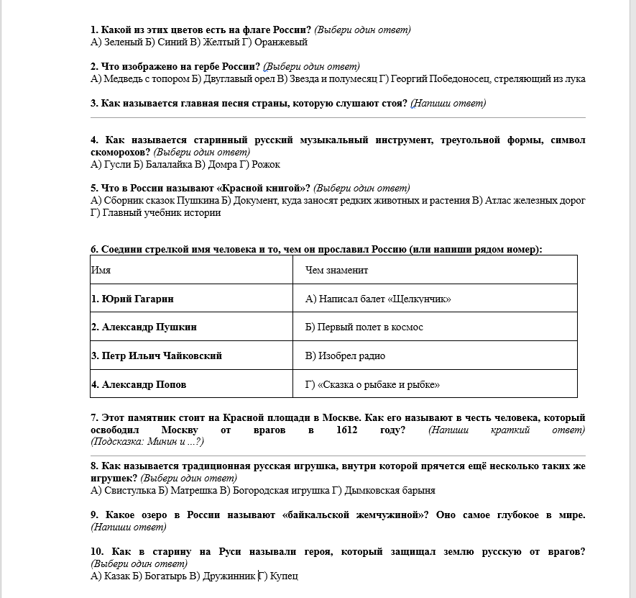
Рис. 1 – Анкета «Что я знаю о России?»
На констатирующем этапе выявлен исходный уровень патриотических знаний (средний процент верных ответов – 42%). На формирующем этапе внедрена авторская методика, включающая:
- мини-лекции (5–7 мин) о событиях истории России в контексте выбора темы для программы;
- разбор готовых патриотических проектов с Scratch-форумов;
- создание индивидуальных и групповых проектов (викторины, анимационные открытки, игры);
- конкурс «Лучший интерактивный плакат „Моя Россия“».
Пример реализованного проекта: интерактивная викторина «Государственные символы России и символика моей малой родины» рис. 2. Время выполнения – 3 академических часа. Задача: создать два блока вопросов (государственные символы РФ и символы региона), по каждому вопросу – три варианта ответа, а также задание в виде мозаики «Собери герб России». Освоенные алгоритмические конструкции: использование спрайтов и фонов, условный оператор «если…то», передача сообщений между спрайтами, работа со звуком.
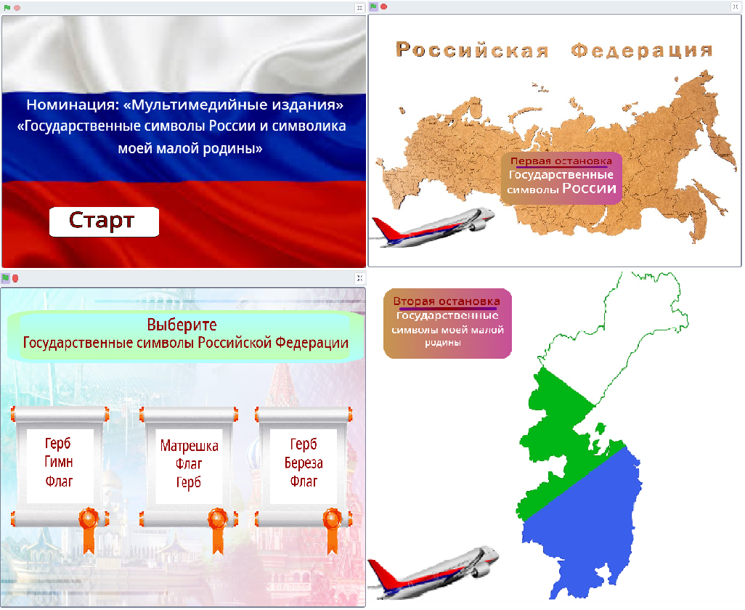
Рис. 2 – Интерактивная викторина «Государственные символы России и символика моей малой родины»
Результаты исследования
Количественные результаты представлены в таблице 1
Таблица 1 – Количественные результаты реализации эксперимента
Показатель | До эксперимента | После эксперимента | Динамика
Средний уровень знаний государственных символов России | 42% | 89% | +47 п.п.
Средний уровень знаний дат важных событий (9 Мая, 12 июня и др.) | 38% | 84% | +46 п.п.
Количество созданных патриотических проектов (на группу) | 0 | 12 | +12
Доля детей, считающих программирование средством выражения любви к Родине | 12% | 92% | +80 п.п.
За учебный год обучающимися создано 12 проектов, из них: 4 интерактивные викторины («Символы России», «Города-герои», «Космос наш», «Что я знаю о Родине»), 3 анимационные открытки (к 9 Мая рис. 3., Дню России, 23 февраля), 5 игр («Собери герб», «Путешествие по Золотому кольцу», «Защитники Отечества», «Найди флаг», «Мемо: достопримечательности России»).
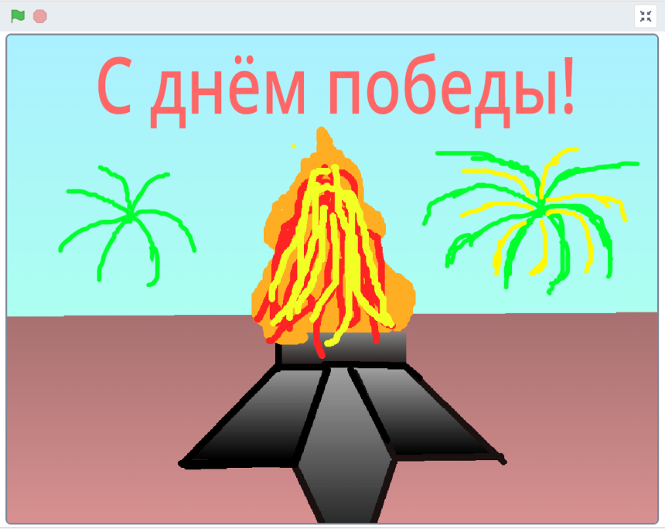
Рис. 3 – Открытка к 9 мая
Качественные результаты:
- Дети продемонстрировали устойчивый интерес к поиску исторических фактов для своих программ (обращались к энциклопедиям, семейным архивам, сайтам музеев).
- Участие в школьном фестивале проектов «Я – гражданин России» принесло 3 призовых места (1-е, 2-е и 3-е).
- В письменных отзывах 80% детей отметили: «Я горжусь, что могу сам сделать игру о России», «Теперь я знаю герб не только России, но и своей области».
- Сформировано понимание программирования как социально значимого инструмента, а не только развлечения.
Полученные результаты согласуются с выводами М.Р. Гильмиева [10] о том, что интеграция цифровых технологий в воспитательный процесс повышает мотивацию и усвоение материала. Особую значимость нашему исследованию придаёт соответствие Комплексу мер по патриотическому и духовному воспитанию молодёжи до 2028 года [3], который прямо предусматривает «внедрение цифровых образовательных ресурсов патриотической направленности в дополнительное образование детей».
В отличие от традиционных форм (бесед, просмотра видео), проектная деятельность в Scratch позволяет ребёнку стать активным создателем, а не пассивным потребителем информации. Это созвучно теории конструктивизма С. Пейперта [9], где программирование выступает средством «познания через создание».
Сравнение с исследованием Е.В. Поляковой [11], где использовались только готовые компьютерные тесты, показывает преимущество нашей методики: самостоятельное создание викторины приводит к более глубокому запоминанию (разница в отсроченном срезе – 23% в пользу проектного подхода).
Ограничения исследования: небольшая выборка (24 человека), отсутствие контрольной группы.
Заключение
В результате проведённого исследования:
- Теоретически обосновано, что среда Scratch обладает высоким воспитательным потенциалом благодаря визуальности, интерактивности и возможности быстрого получения видимого результата [8, 9].
- Разработана и апробирована система проектных заданий патриотической направленности, включающая викторины, анимационные открытки и игры.
- Экспериментально доказана эффективность методики: уровень знаний о государственных символах и истории России повысился в среднем на 46–47 процентных пунктов; 92% детей стали воспринимать программирование как способ выражения гражданской позиции.
- Предложенный подход соответствует актуальным государственным приоритетам, зафиксированным в Указе Президента № 309 (2024) [1], Указе № 809 (2022) [2] и Комплексе мер № 2970-р (2025) [3].
Практическая значимость: материалы статьи могут использоваться педагогами для разработки рабочих программ, а также для подготовки к конкурсам педагогического мастерства [13].
Список литературы
- Указ Президента Российской Федерации от 7 мая 2024 г. № 309 «О национальных целях развития Российской Федерации на период до 2030 года и на перспективу до 2036 года». URL: http://www.kremlin.ru/acts/bank/50542 (дата обращения: 9.05.2026).
- Указ Президента Российской Федерации от 9 ноября 2022 г. № 809 «Об утверждении Основ государственной политики по сохранению и укреплению традиционных российских духовно-нравственных ценностей». – URL: http://www.kremlin.ru/acts/bank/48502 (дата обращения: 9.05.2026).
- Распоряжение Правительства Российской Федерации от 23 октября 2025 г. № 2970-р «Об утверждении Комплекса мер по патриотическому и духовному воспитанию молодёжи в Российской Федерации до 2028 года». – URL: http://government.ru/docs/all/153456/ (дата обращения: 5.05.2026).
- Паспорт национального проекта «Молодёжь и дети» (утверждён президиумом Совета при Президенте РФ по стратегическому развитию и национальным проектам, протокол от 15.03.2025 № 4).
- Приказ Минобрнауки России от 06.10.2009 № 373 «Об утверждении и введении в действие федерального государственного образовательного стандарта начального общего образования» (ред. от 11.12.2020).
- Вырщиков, А.Н. Патриотическое воспитание: методологический аспект / А.Н. Вырщиков, М.Б. Кусмарцев. – Волгоград: Изд-во ВГУ, 2014. – 168 с.
- Лутовинов, В.И. Патриотическое воспитание подрастающего поколения новой России / В.И. Лутовинов // Педагогика. – 2017. – № 3. – С. 52–56.
- Resnick, M. Scratch: Programming for All / M. Resnick, J. Maloney, A. Monroy-Hernández [et al.] // Communications of the ACM. – 2009. – Vol. 52, No 11. – P. 60–67. – DOI: 10.1145/1592761.1592779.
- Papert, S. Mindstorms: Children, Computers, and Powerful Ideas / S. Papert. – New York: Basic Books, 1980. – 230 p.
- Гильмиев, М.Р. Цифровые инструменты в патриотическом воспитании: опыт сетевого издания «Фонд образовательной и научной деятельности 21 века» / М.Р. Гильмиев // Воспитание школьников. – 2023. – № 4. – С. 12–18.
- Полякова, Е.В. Формирование гражданской идентичности младших школьников средствами ИКТ / Е.В. Полякова // Информатика и образование. – 2024. – № 2. – С. 44–51.
- Босова, Л.Л. Развитие алгоритмического мышления школьников на уроках информатики / Л.Л. Босова, Т.Н. Босова // Вестник Российского университета дружбы народов. Серия: Информатизация образования. – 2020. – Т. 17, № 1. – С. 7–15.
- Фонд образовательной и научной деятельности 21 века. Положение о V Всероссийском педагогическом конкурсе «Воспитание патриота и гражданина России 21 века» [Электронный ресурс]. – URL: https://fond21veka.ru/contests/vpigr5/ (дата обращения: 8.05.2026).

